
МИНИСТЕРСТВО НАУКИ И ВЫСШЕГО ОБРАЗОВАНИЯ РОССИЙСКОЙ ФЕДЕРАЦИИ
ФЕДЕРАЛЬНОЕ ГОСУДАРСТВЕННОЕ БЮДЖЕТНОЕ ОБРАЗОВАТЕЛЬНОЕ УЧРЕЖДЕНИЕ ВЫСШЕГО ОБРАЗОВАНИЯ
«ДОНСКОЙ ГОСУДАРСТВЕННЫЙ ТЕХНИЧЕСКИЙ УНИВЕРСИТЕТ» (ДГТУ)
Факультет «Информатика и вычислительная техника»
Кафедра «Кибербезопасность информационных систем»

ОТЧЁТ
по лабораторной работе №7 «Генерация псевдослучайных последовательностей над эллиптическими кривыми»
по дисциплине «Методы алгебраической геометрии в криптографии»

Выполнил: студент гр. ВКБ41
Киселев Э.О.
Проверил:
ст.пр. Артамонова Е.А.

г. Ростов-на-Дону
2025 г.
Задание. На эллиптической кривой, полученной в лабораторной работе №4, найти псевдослучайную последовательность на основе линейного конгруэнтного генератора и инверсивного генератора. Характеристики генераторов подобрать самостоятельно. Написать программу, реализующую генерацию псевдослучайных последовательностей над эллиптической кривой на основе линейного конгруэнтного генератора и инверсивного генератора.
Ход работы:
Ручная реализация:
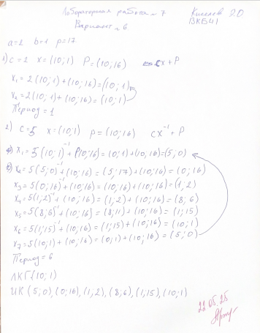

Программная реализация:
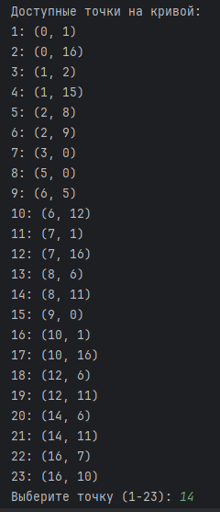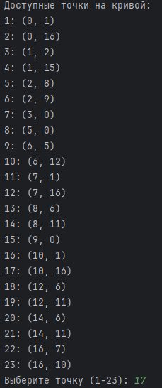
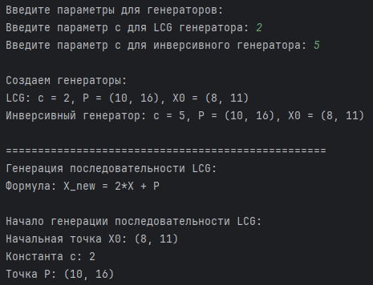
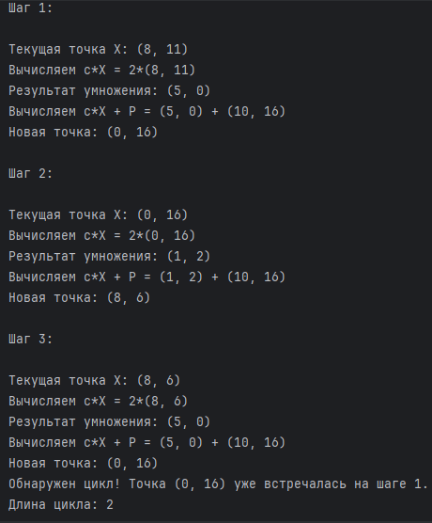
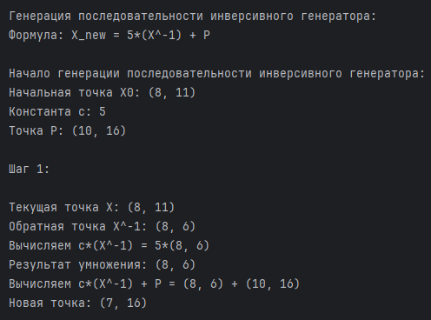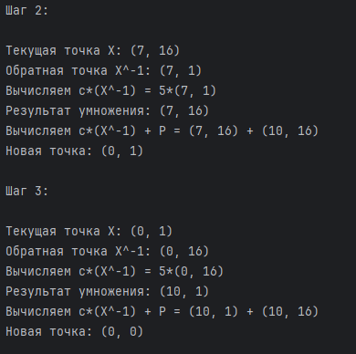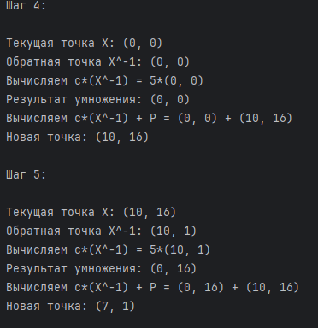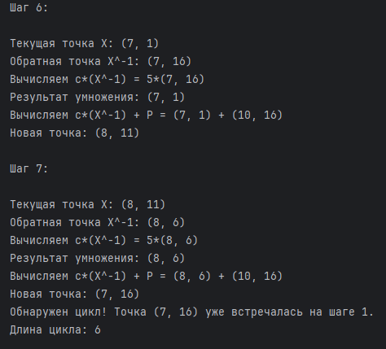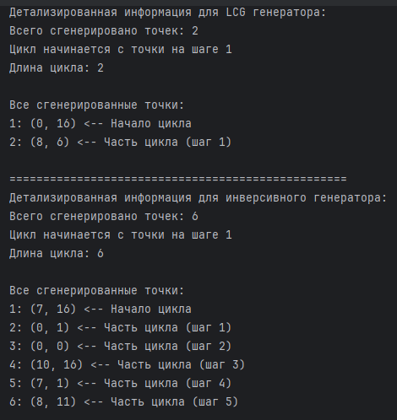
Листинг кода:
import sys
from math import gcd
from random import choice
def extended_gcd(a, b):
if a == 0:
return (b, 0, 1)
else:
g, y, x = extended_gcd(b % a, a)
return (g, x - (b // a) * y, y)
def mod_inverse(a, m):
g, x, y = extended_gcd(a, m)
if g != 1:
return None # обратного элемента не существует
else:
return x % m
class EllipticCurve:
def __init__(self, a, b, p):
self.a = a
self.b = b
self.p = p
self.points = []
self.find_points()
def find_points(self):
"""Находит все точки на эллиптической кривой"""
self.points = [(0, 0)] # точка на бесконечности
for x in range(self.p):
y_squared = (x ** 3 + self.a * x + self.b) % self.p
for y in range(self.p):
if (y * y) % self.p == y_squared:
self.points.append((x, y))
def add_points(self, P, Q):
"""Сложение двух точек на эллиптической кривой"""
if P == (0, 0):
return Q
if Q == (0, 0):
return P
x_p, y_p = P
x_q, y_q = Q
if x_p == x_q and (y_p + y_q) % self.p == 0:
return (0, 0) # точка на бесконечности
if P != Q:
# Сложение разных точек
denominator = (x_q - x_p) % self.p
inv_denominator = mod_inverse(denominator, self.p)
if inv_denominator is None:
return (0, 0) # вертикальная касательная
m = ((y_q - y_p) * inv_denominator) % self.p
else:
# Удвоение точки
denominator = (2 * y_p) % self.p
inv_denominator = mod_inverse(denominator, self.p)
if inv_denominator is None:
return (0, 0) # вертикальная касательная
m = ((3 * x_p ** 2 + self.a) * inv_denominator) % self.p
x_r = (m ** 2 - x_p - x_q) % self.p
y_r = (m * (x_p - x_r) - y_p) % self.p
return (x_r, y_r)
def multiply_point(self, k, P):
"""Умножение точки на скаляр"""
result = (0, 0) # нейтральный элемент
current = P
while k > 0:
if k % 2 == 1:
result = self.add_points(result, current)
current = self.add_points(current, current)
k = k // 2
return result
def invert_point(self, P):
"""Возвращает обратную точку (x, -y mod p) с обработкой y=0"""
if P == (0, 0):
return P
x, y = P
if y == 0:
return (x, self.p) # Обработка случая y=0
return (x, (-y) % self.p)
class EC_LCG_Generator:
"""Линейный конгруэнтный генератор на эллиптической кривой"""
def __init__(self, curve, c, P, X0):
self.curve = curve
self.c = c
self.P = P
self.current = X0
self.generated_points = [X0]
def next(self):
"""Следующее значение по формуле c*X + P"""
print(f"\nТекущая точка X: {self.current}")
print(f"Вычисляем c*X = {self.c}*{self.current}")
cX = self.curve.multiply_point(self.c, self.current)
print(f"Результат умножения: {cX}")
print(f"Вычисляем c*X + P = {cX} + {self.P}")
new_point = self.curve.add_points(cX, self.P)
print(f"Новая точка: {new_point}")
self.current = new_point
self.generated_points.append(new_point)
return new_point
def generate_sequence(self, max_length=100):
"""Генерирует последовательность до обнаружения цикла"""
sequence = []
seen = {}
cycle_start = -1
cycle_length = 0
print("\nНачало генерации последовательности LCG:")
print(f"Начальная точка X0: {self.current}")
print(f"Константа c: {self.c}")
print(f"Точка P: {self.P}")
for i in range(max_length):
print(f"\nШаг {i + 1}:")
point = self.next()
if point in seen:
cycle_start = seen[point]
cycle_length = i - cycle_start
print(f"Обнаружен цикл! Точка {point} уже встречалась на шаге {cycle_start + 1}.")
print(f"Длина цикла: {cycle_length}")
break
seen[point] = i
sequence.append(point)
print(f"\nВсего сгенерировано {len(sequence)} уникальных точек")
return sequence, cycle_start, cycle_length
class EC_Inversive_Generator:
"""Инверсивный генератор на эллиптической кривой"""
def __init__(self, curve, c, P, X0):
self.curve = curve
self.c = c
self.P = P
self.current = X0
self.generated_points = [X0]
def next(self):
"""Следующее значение по формуле X = c*(X_prev^-1) + P"""
print(f"\nТекущая точка X: {self.current}")
# Вычисляем обратную точку (x, -y mod p) с обработкой y=0
X_inv = self.curve.invert_point(self.current)
print(f"Обратная точка X^-1: {X_inv}")
# Умножаем обратную точку на скаляр c
print(f"Вычисляем c*(X^-1) = {self.c}*{X_inv}")
cX_inv = self.curve.multiply_point(self.c, X_inv)
print(f"Результат умножения: {cX_inv}")
# Складываем с точкой P
print(f"Вычисляем c*(X^-1) + P = {cX_inv} + {self.P}")
new_point = self.curve.add_points(cX_inv, self.P)
print(f"Новая точка: {new_point}")
self.current = new_point
self.generated_points.append(new_point)
return new_point
def generate_sequence(self, max_length=100):
"""Генерирует последовательность до обнаружения цикла"""
sequence = []
seen = {}
cycle_start = -1
cycle_length = 0
print("\nНачало генерации последовательности инверсивного генератора:")
print(f"Начальная точка X0: {self.current}")
print(f"Константа c: {self.c}")
print(f"Точка P: {self.P}")
for i in range(max_length):
print(f"\nШаг {i + 1}:")
point = self.next()
if point in seen:
cycle_start = seen[point]
cycle_length = i - cycle_start
print(f"Обнаружен цикл! Точка {point} уже встречалась на шаге {cycle_start + 1}.")
print(f"Длина цикла: {cycle_length}")
break
seen[point] = i
sequence.append(point)
print(f"\nВсего сгенерировано {len(sequence)} уникальных точек")
return sequence, cycle_start, cycle_length
def input_curve_parameters():
"""Запрашивает параметры кривой у пользователя"""
print("Введите параметры эллиптической кривой y^2 = x^3 + a*x + b над полем GF(p):")
a = int(input("a: "))
b = int(input("b: "))
p = int(input("p (простое число): "))
return a, b, p
def select_point(points, point_name):
"""Позволяет пользователю выбрать точку из списка"""
print(f"\nВыберите точку {point_name}:")
print("Доступные точки на кривой:")
for i, point in enumerate(points[1:], 1): # пропускаем (0,0)
print(f"{i}: {point}")
while True:
try:
choice = int(input(f"Выберите точку (1-{len(points) - 1}): "))
if 1 <= choice <= len(points) - 1:
return points[choice]
print("Некорректный выбор. Попробуйте снова.")
except ValueError:
print("Пожалуйста, введите число.")
def input_generator_parameters():
"""Запрашивает параметры генераторов у пользователя"""
print("\nВведите параметры для генераторов:")
c_lcg = int(input("Введите параметр c для LCG генератора: "))
c_inv = int(input("Введите параметр c для инверсивного генератора: "))
return c_lcg, c_inv
def print_sequence_details(sequence, generator_name, cycle_start, cycle_length):
"""Выводит подробную информацию о сгенерированной последовательности"""
print(f"\n{'=' * 50}")
print(f"Детализированная информация для {generator_name}:")
print(f"Всего сгенерировано точек: {len(sequence)}")
if cycle_start != -1:
print(f"Цикл начинается с точки на шаге {cycle_start + 1}")
print(f"Длина цикла: {cycle_length}")
# Выводим все сгенерированные точки
print("\nВсе сгенерированные точки:")
for i, point in enumerate(sequence):
if cycle_start != -1:
if i == cycle_start:
print(f"{i + 1}: {point} <-- Начало цикла")
elif i > cycle_start:
print(f"{i + 1}: {point} <-- Часть цикла (шаг {i - cycle_start})")
else:
print(f"{i + 1}: {point}")
else:
print(f"{i + 1}: {point}")
def main():
# Получаем параметры кривой от пользователя
a, b, p = input_curve_parameters()
try:
curve = EllipticCurve(a, b, p)
except Exception as e:
print(f"Ошибка при создании кривой: {e}")
return
if len(curve.points) < 2: # только точка на бесконечности
print("На кривой недостаточно точек для генерации последовательности.")
return
print(f"\nНайдено {len(curve.points)} точек на кривой.")
# Выбираем начальную точку X0
X0 = select_point(curve.points, "X0 (начальная точка)")
# Выбираем точку P
P = select_point(curve.points, "P (точка для сложения)")
# Получаем параметры генераторов от пользователя
c_lcg, c_inv = input_generator_parameters()
# Создаем генераторы
print("\nСоздаем генераторы:")
print(f"LCG: c = {c_lcg}, P = {P}, X0 = {X0}")
print(f"Инверсивный генератор: c = {c_inv}, P = {P}, X0 = {X0}")
lcg = EC_LCG_Generator(curve, c_lcg, P, X0)
inversive = EC_Inversive_Generator(curve, c_inv, P, X0)
# Генерируем последовательности
print("\n" + "=" * 50)
print("Генерация последовательности LCG:")
print(f"Формула: X_new = {c_lcg}*X + P")
lcg_seq, lcg_cycle_start, lcg_cycle_length = lcg.generate_sequence()
print("\n" + "=" * 50)
print("Генерация последовательности инверсивного генератора:")
print(f"Формула: X_new = {c_inv}*(X^-1) + P")
inv_seq, inv_cycle_start, inv_cycle_length = inversive.generate_sequence()
# Выводим детализированную информацию
print_sequence_details(lcg_seq, "LCG генератора", lcg_cycle_start, lcg_cycle_length)
print_sequence_details(inv_seq, "инверсивного генератора", inv_cycle_start, inv_cycle_length)
print("\n" + "=" * 50)
print("Итоговые результаты:")
print(f"LCG сгенерировал {len(lcg_seq)} точек до цикла")
if lcg_cycle_start != -1:
print(f"Длина цикла LCG: {lcg_cycle_length}")
print(f"\nИнверсивный генератор сгенерировал {len(inv_seq)} точек до цикла")
if inv_cycle_start != -1:
print(f"Длина цикла инверсивного генератора: {inv_cycle_length}")
if __name__ == "__main__":
main()

Вывод: в ходе лабораторной работы была получена псевдослучайные последовательности на основе линейного и инверсивного конгруэнтных генераторов, а также разработано программное средство, реализующее генерацию псевдослучайных последовательностей над ЭК на основе вышеперечисленных генераторов.

